Lunes
21
de marzo

Primero de Primaria
Lengua Materna

Selecciono, corrijo e ilustro

Aprendizaje esperado: escribirás textos sencillos para describir personas, animales, plantas u objetos de tu entorno.

Énfasis: buscarás, seleccionarás e interpretarás información para la infografía. Tomarás notas de la más relevante. Identificarás la información útil para la infografía. Diseñarás las imágenes pertinentes.

¿Qué vamos a aprender?

Aprenderás a buscar, seleccionar e interpretar información para una infografía.. Harás notas de lo más sobresaliente, reconocerás la información útil para la infografía. Diseñarás las imágenes pertinentes.

¿Qué hacemos?

Continuarás con la elaboración de tu infografía. Hasta este momento has hecho lo siguiente.

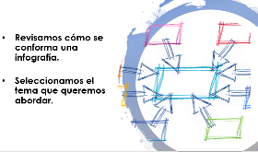 | 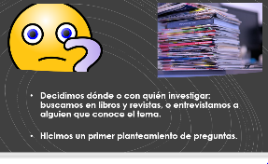

- Revisaste, cómo se conforma una infografía.

- Seleccionaste el tema que quieres abordar.

- Decidiste dónde o con quién investigar: buscaste en libros y revistas o entrevistaste a alguien que conoce el tema.

- Hiciste un primer planteamiento de preguntas.

También revisaste alguno de los materiales que tienes y te diste cuenta de que, aunque el título de un libro es “Cuerpo humano”, no tiene la información que se requiere para desarrollar tu infografía. Y tuviste que revisar todo el libro porque no tiene índice.

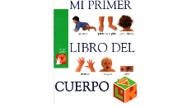 | 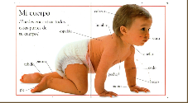

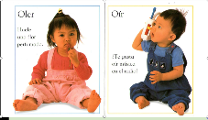

Al revisarlo, notaste que los temas que aborda son respecto a las partes y al funcionamiento del cuerpo humano, así que te pusiste a revisar los libros de Ciencias Naturales de tu hermana y hermano y esos sí tienen índice y alguno de cuando fuiste a la primaria.

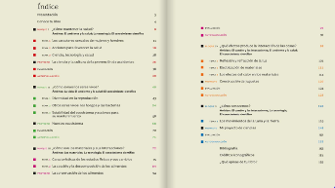

Ah, también realizaste una entrevista a tu maestra de Educación Física, de ahí sacaste tus notas que nos vas a enseñar.

Para empezar qué te parece si observas las notas de la sesión anterior y te explico ¿Cómo se obtuvieron?

Antes de mostrar las notas te comento el proceso. Lo primero fue revisar el índice de los libros para saber si te serviría o no, cuando el libro sí te brindaba información sobre lo que querías saber, tomas nota de lo más relevante; después recordaste a la maestra Doris de Educación Física y la invitaste a que platicara contigo.

A continuación, observa la entrevista de la maestra Doris.

- Presentación maestra Doris.
https://youtu.be/I1gKpF9pdko

¿Qué relación existe entre la salud y el ejercicio?

- Relación salud ejercicio.
https://youtu.be/pJdn9ryMUnE

¿Y si no se hace ejercicio?

- Y si no hacemos ejercicio.
https://youtu.be/L2Y8BtSkBEQ

¿Qué ejercicios se pueden hacer en pandemia?

- Ejercicio en pandemia.
https://youtu.be/y0E9TOlu1_c

En la familia, ¿Todos deben hacer los mismos ejercicios?

- Todos mismos ejercicios.
https://youtu.be/OcnaS4T-w0c

¡Muchas gracias, maestra Doris!

- Despedida maestra Doris.
https://youtu.be/9ZaKVDtpgxI

Muy interesante lo que ha comentado la maestra Doris respecto a la importancia de usar la energía que se obtiene de la comida para hacer ejercicio. Anota en tu cuaderno lo que consideres más relevante de esta entrevista.

Ahora sí, te muestro las notas.

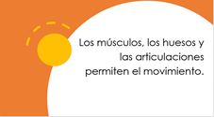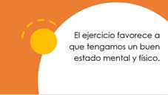

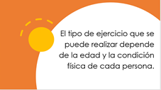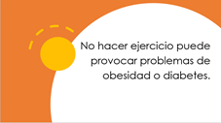

Considero que se rescató lo más relevante de la información que se consiguió en los libros y en la entrevista.

¿Qué te parece si ahora observas lo que comparten, desde su casa, algunos de los niños y las niñas que han visto con mucho interés estas sesiones.

- Notas Infografía.
https://youtu.be/M719oyVty5w

¡Están muy interesantes las notas que comparten!

¡Qué adelantados van estos niños y niñas!

A continuación, te comparto la nota que realizó Pancho. Observa con atención.

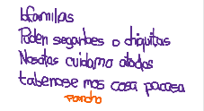
Lee la nota con atención. Procura estar muy atento porque debes decidir en primer lugar si la información es adecuada para tu infografía y en segundo lugar si está bien escrito.

La nota de Pancho cumple con lo que requiere la infografía, es breve y centrada en el tema.

Ahora revisa si la nota está bien escrita. Para eso anota en tu cuaderno la revisión, pídele ayuda a tu mamá o papá para corregirla.

¡Qué gusto que te animes a escribir! Y sí, poco a poco vas a mejorar.

Ya que tienes las notas piensa en que imágenes puedes utilizar y puedes tomarlo como ejemplo. ¿Te parece si retomas el video que observaste la sesión anterior de ejercítate y otro que seguro te puede dar ideas?

Observa nuevamente estos videos.

- Ejercitarse.
https://youtu.be/l_RmiHhOAec

- La obesidad por exceso de comida y falta de ejercicio.
https://youtu.be/R9mma5cvj6k

Si, ya tienes las imágenes que quieres utilizar, pero la verdad no estás muy seguro, ¿Por qué no te das más tiempo para elegir?

Con un poco de más tiempo tu elección será mejor.

Esta sesión está por terminar, lo que hiciste fue:

- Seleccionaste las notas que vas a utilizar en tu infografía.

- Revisaste y mejoraste tu escritura, dándote cuenta de los espacios que existen entre cada una de las palabras que forman una oración. Esto es muy difícil de notar porque cuando hablas no haces esos espacios al hablar así que no te desesperes, poco a poco irás avanzando.

- También te diste cuenta de que en ocasiones te confundes con los sonidos de las letras y a veces te falta escribir alguna de ellas, y esto también lo irás mejorando poco a poco. Lo importante es que vayas avanzando al pensar, reflexionar y analizar.

- Y por último ya iniciaste con la selección de las imágenes que acompañarán tu infografía.

No olvides tu cuaderno de palabras, ¿Qué palabras anotarás en tu cuaderno?

Vas a escribir en tu “Cuaderno de palabras” como ejemplo observa lo que algunos niños y niñas te comparten, ellos indican que debes escribir:

EJERCICIO, JUEGOS, ENFERMEDADES, PANDEMIA.

Aprovecha que estuviste trabajando el abecedario en sesiones anteriores, observa este orden en tu cuaderno de palabras.

El reto de hoy:

Elige cuidadosamente tus notas, revisa si están bien escritas y haz los dibujos o selecciona imágenes para tu infografía.

Si te es posible consulta otros libros y comenta el tema de hoy con tu familia. Si tienes la fortuna de hablar una lengua indígena aprovecha también este momento para practicarla y platica con tu familia en tu lengua materna.

¡Buen trabajo!

Gracias por tu esfuerzo.

Para saber más:
Lecturas

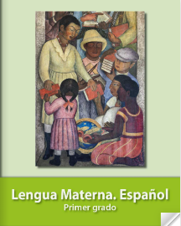
https://libros.conaliteg.gob.mx/20/P1ESA.htm

